СКАЖЕМ «НЕТ» НАРКОТИКАМ!

ЧЕЛОВЕК – СВОБОДНОЕ СУЩЕСТВО. Свобода человека означает, что он постоянно стремится быть человеком, каждый раз, сам для себя решая, что такое добро и зло, отыскивая смысл своего существования, стремясь к неосуществимым, сверхчеловеческим целям, чтобы в результате такого стремления реализовались реалистические, человеческие цели. В человеке, говорит Ф. Ницше, тварь и творец соединены воедино. В человеке есть материал, обломок, глина, грязь, бессмыслица, хаос. Но в человеке есть также и творец, ваятель, твердость молота, божественный зритель и седьмой день. В человеке есть воля и разум.
Никакое химическое вещество не должно обладать нашими волей и разумом: будь то алкоголь или наркотики.
Люди, которые постоянно или периодически принимают наркотические вещества – это люди, которые, говоря образным языком, плюют в собственный колодец. Последствия не заставят себя долго ждать: потеря семьи, имущества, работы, друзей, здоровья и, в конце концов, жизни. Наркомания всегда ассоциируются с беззаконием, развратом и насилием. Сравните наркоманов с людьми, не употребляющими наркотики. Какая пропасть! Они подавлены, разочарованы в жизни, раздражительны, постоянно впадают в депрессии. Это люди, потерянные для общества и потерявшие себя. Люди, потерявшие волю и разум.

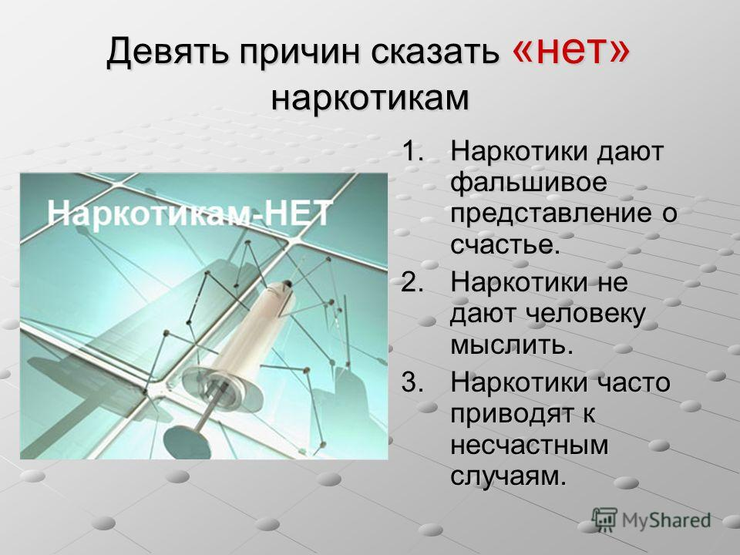 | 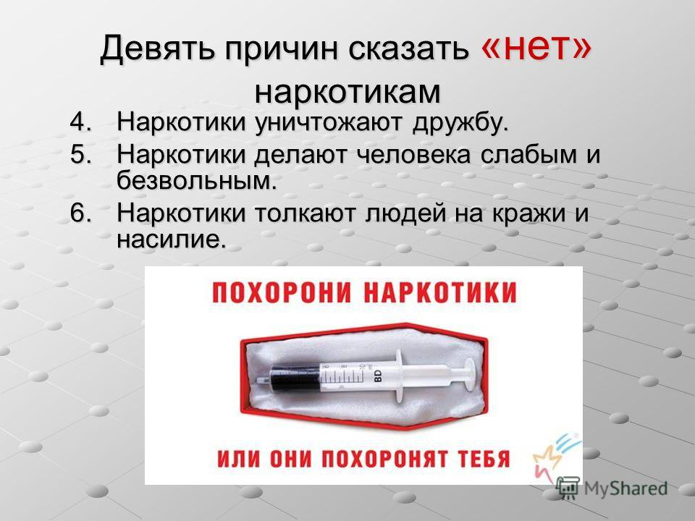 | 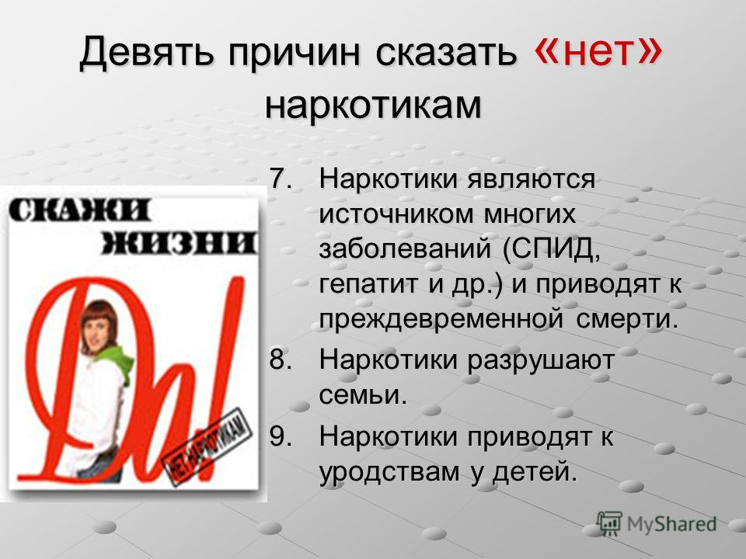

Антинаркотическая комиссия городского округа «Город Петровск-Забайкальский»

